（以1920*1080设计）
字体颜色#1369c0 字体大小20pt
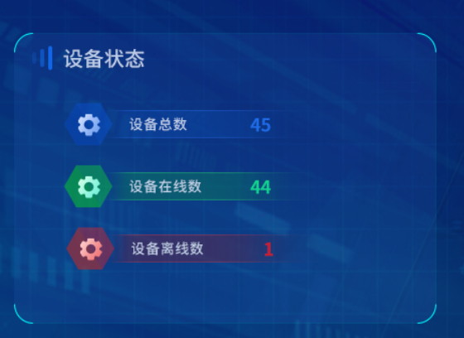
背景框 #377ee8 10% 模块与模块之间的边距为15n
宽420pt 标题文字21pt
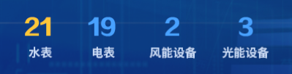
- 说明性文字#c8daf5 数字#48a1ff(蓝) #ffc637(橙)
- 最小文字为12pt

以4k分辨率为准（3840*2160的两倍）

